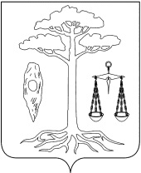
СОВЕТ
ТЕЙКОВСКОГО МУНИЦИПАЛЬНОГО РАЙОНА ИВАНОВСКОЙ ОБЛАСТИ
СЕДЬМОГО созыва

Р Е Ш Е Н И Е

от 27.12.2023 № 41/5
г. Тейково

О внесении изменений в решение Тейковского районного Совета от 09.12.2009 № 260-р «Об утверждении Схемы территориального планирования Тейковского муниципального района»

В соответствии с Градостроительным кодексом Российской Федерации, Федеральным законом от 06.10.2003 № 131-ФЗ «Об общих принципах организации местного самоуправления в Российской Федерации», руководствуясь Уставом Тейковского муниципального района,

Совет Тейковского муниципального района Р Е Ш И Л:

Внести в решение Тейковского районного Совета от 09.12.2009 № 260-р «Об утверждении Схемы территориального планирования Тейковского муниципального района» следующие изменения:
- Приложение к решению изложить в новой редакции согласно приложению к настоящему решению.

Глава Тейковского Председатель Совета Тейковского
муниципального района муниципального района
В.А. Катков О.В. Гогулина

